Сведения
о наложенных на ОАО «РЭП «Жаворонки» и руководителя предприятия Одинцовского муниципального района административных штрафах Государственной жилищной инспекции Московской области за 2011 -2012 год.

№ | Постановление |  | Адрес |  |  |  | Примечание
№ | № | дата | улица | дом | корп | кв
1 | 1-26-6386-10-2010 | 29.03.2011. | пос.Лесной городок, ул. Фасадная | 4 |  |  | штраф | 5000
2 | 1-26-2785-10-2011 | 08.06.2011 | пос.Лесной городок, ул.Вокзальная, Логинов | 18 |  |  | штраф | устное замечание, дом под снос
3 | 1-26-4295-10-2011 | 15.06.2011 | пос.Лесной городок, ул. Фасадная | 8 | 8 |  | штраф | 4000
4 | 1-26-4119-10-2011 | 06.07.2011 | пос.Лесной городок, ул.Энергетиков  задолженность населения дома свыше 2 млн.рублей | 2 |  |  | штраф | устное замечание,
5 | 1-26-11682-10-2011 | 31.01.2012 | пос. ВНИИССОК, | 6 |  |  | штраф | 5000
6 | 3-01340-2012 | 04.04.2012 | ведение сайта предприятия |  |  |  | штраф | 30000
7 | 1-26-07986-10-2012 | 25.09.2012 | с. Перхушково | 12 |  |  | штраф | 4000

Ген.директор ОАО «РЭП «Жаворонки» 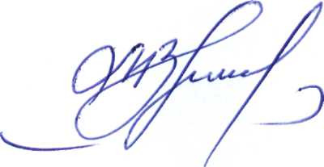 М.В.Липина

